**DOCUMENTATION SPRINT 4**

commerC



Kelompok :

Omega (No.14)

Anggota :

* Brian Nur Hilmawan 18104006
* Rodo Joshua Saragih 18104021
* Yahya Zulfian 18104024

1. Manajemen Github

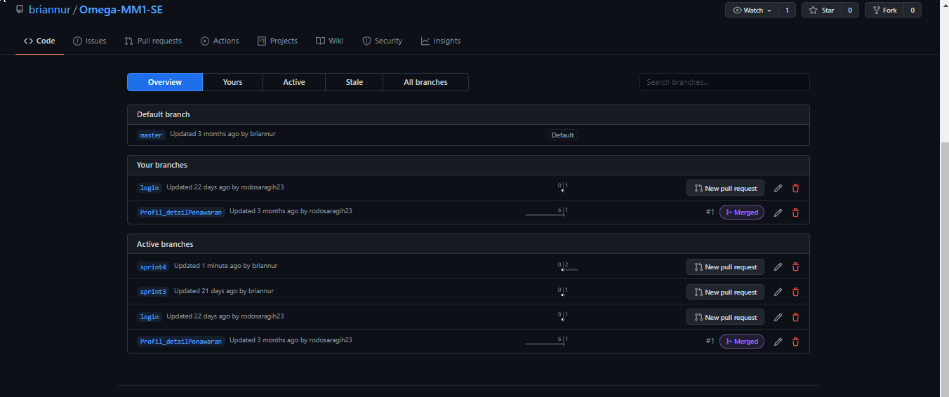

pada sprint 4 ini team kami telah menyelesaikan dari sprint 1 hingga sprint 3 sehingga pada sprint 4 ini tim kami telah mendevelop aplikasi hingga aplikasi jadi. Setelah itu aplikasi yang tim kami buat sudah bisa dijalankan sesuai yang ada pada layout aplikasi tersebut.

1. Penerapan Kanban

Berikut kanban team kami :

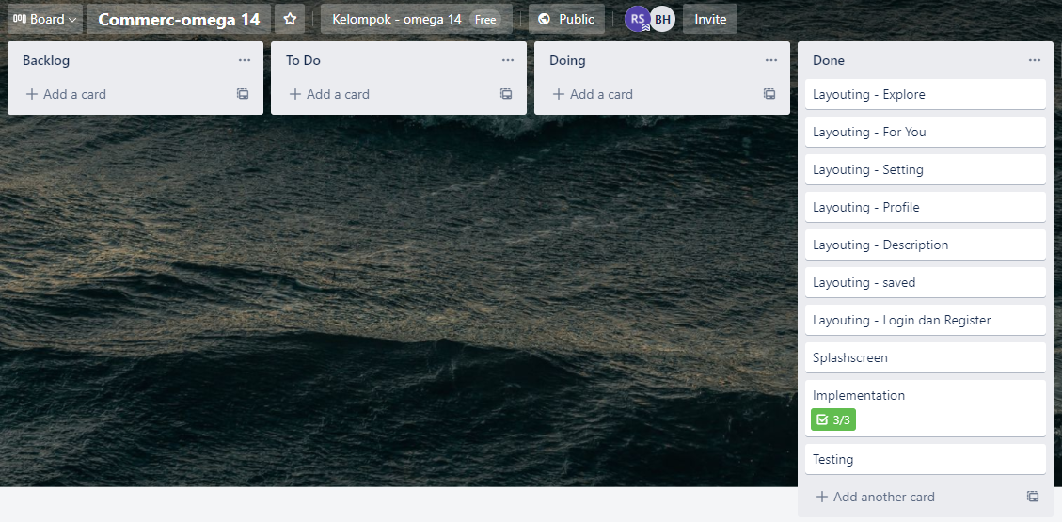

Pada task yang team kami sudah kerjakan dari sprint 1 sampai sprint 3 :

1. Explore
2. For You
3. Setting
4. Profile
5. Description
6. saved
7. login dan register
8. Splashscreen
9. implementation
10. Testing
11. Konsistensi Layouting Sprint 1 sampai 3

Pada sprint 4 ini team kami develop aplikasi dengan judul yaitu commerC dengan tema wisata yang bertujuan untuk membantu wisatawan untuk mencari tempat wisata yang dituju dan dapat memilih wisata apa yang diinginkan. Sehingga pada sprint 4 ini kelompok kami berfokus pada pembuatan video dan poster aplikasi yang diupload pada media sosial ( instagram) masing - masing anggota kami.

Berikut layouting tampilan aplikasi commerC :

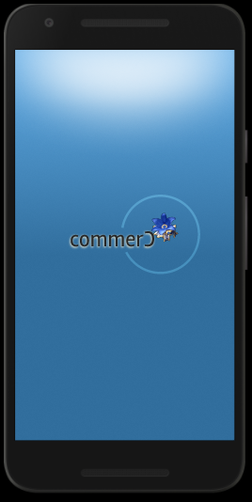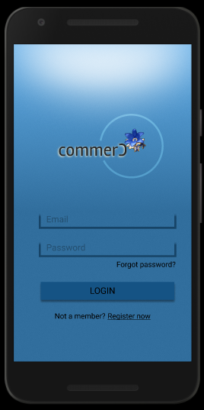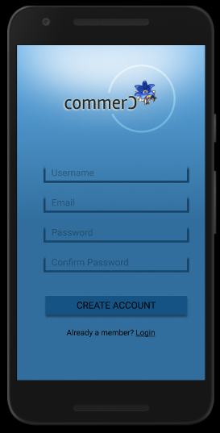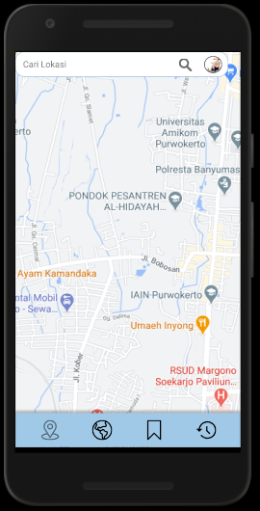

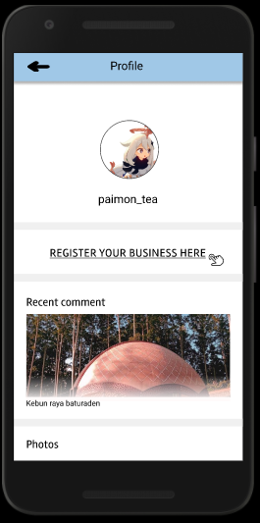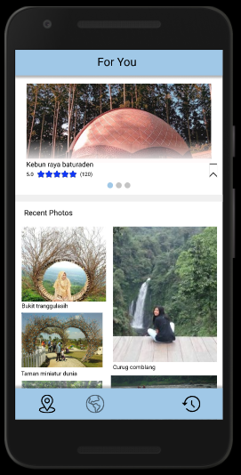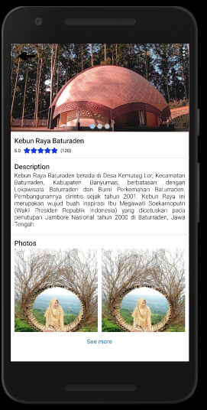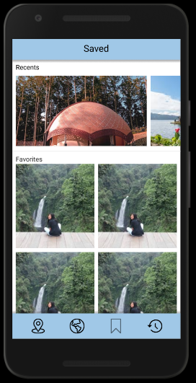

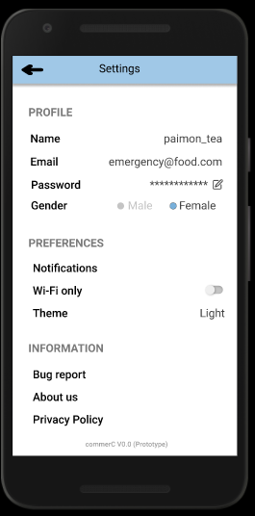

1. Keaktifan antar individu kelompok

Pada Sprint 4 ini kelompok membagi masing - masing tugas, antara lain :

* Pembuatan Poster
* Pembuatan Video
* Pembuatan Dokumen Sprint 4
* Menyelesaikan App

1. kelengkapan link video promo, poster, instagram dan link download APP
2. Poster

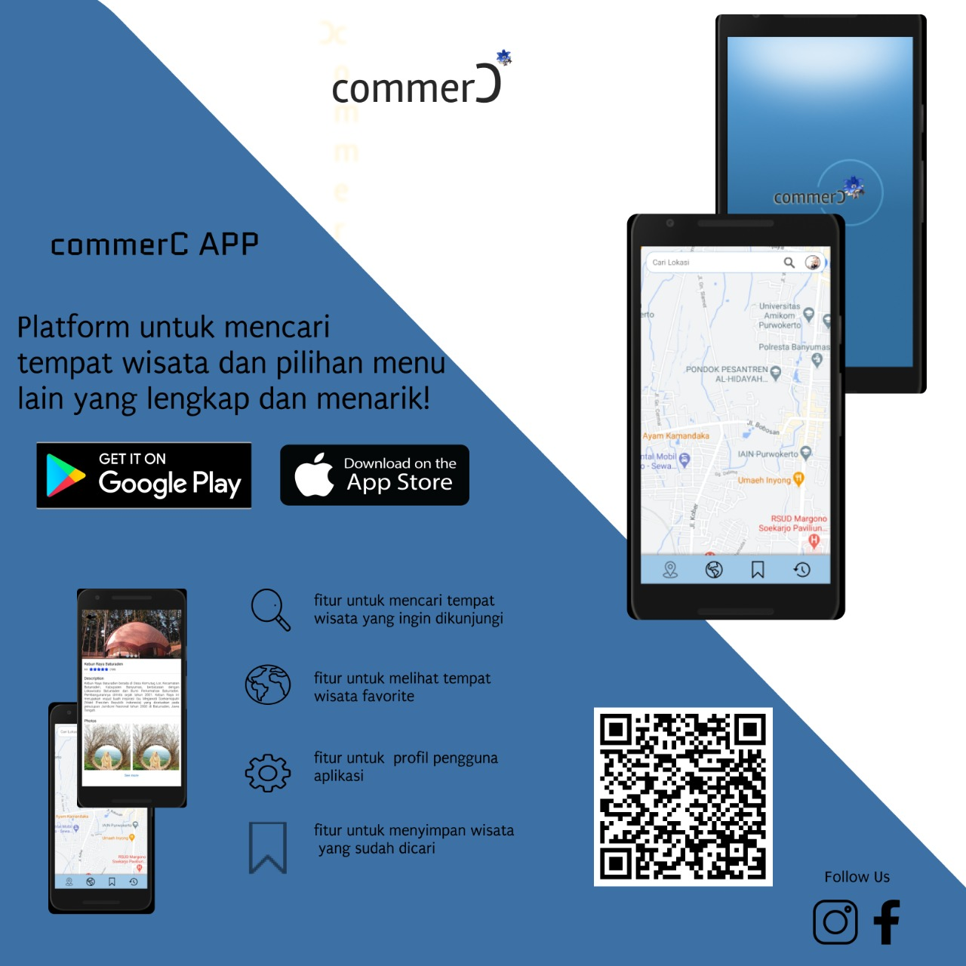

1. Link Video Promo :

<https://drive.google.com/drive/folders/1AMYgp6UUD5pEX3yd92ZLL0fF9owF3dle?usp>

1. Link Download App :

[https://drive.google.com/drive/folders/1OaQlYxfLOnAXXmZOdtVAazA`0WaxbysMq](https://drive.google.com/drive/folders/1OaQlYxfLOnAXXmZOdtVAazA0WaxbysMq)

1. Link Instagram Anggota Kelompok
2. Brian Nur Hilmawan = <https://www.instagram.com/briannurh/>
3. Rodo Joshua Saragih = <https://www.instagram.com/rodo.joshua/>
4. Yahya Zulfian = <https://www.instagram.com/yzulfian/>